Vodní sporty Duchcov, z.s.



Vypsání závodů
2025

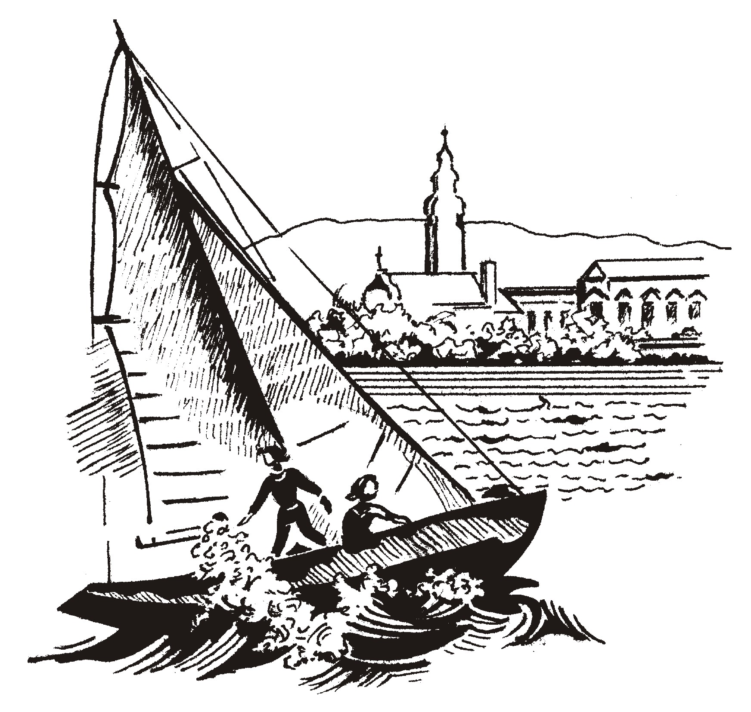
Zveme všechny jachtaře a příznivce jachtingu
na závody pořádané
Vodní sporty Duchcov, z.s.
na jezeře BARBORA
v Oldřichově a na Labi v Církvicích

rok 2025

Ustanovení společná pro všechny pořádané závody
- Přihlášky k závodům bude závodní komise přijímat vždy v první den závodu do 9.30 hod.
- Nástup závodníků v 10.00 hod. Předpokládaný start první rozjížďky v 11.00 hod v první den závodu.
- Startovné pro závody:
  - startovné za závod – 300,-Kč / loď
  - při úhradě všech závodů Týdne Barbory 9.8. - 17.8.2025 – 1000,-Kč/loď
  - startovné za závody na Labi 300,-Kč/loď
- V souladu se soutěžním řádem ČSJ se ukládá povinnost všem lodím, nebo kapitánům lodí na všech závodech organizovaných pod ČSJ mít uzavřené pojištění odpovědnosti za škody s pojistnou částkou minimálně ve výši 9 mil Kč. Bez splnění této povinnosti nebude loď připuštěna k závodu.
- Ubytování závodníků a doprovodu je možné v areálu Eurocampu Barbora. Ubytovaní jsou povinni se řídit provozním řádem Eurocampu Barbora, který je k nahlédnutí na webových stránkách www.eurocampbarbora.cz, nebo přímo v prostorách kempu. Ubytování zajišťuje p. Tetřev tel. +420 606 648 898.
Ceny za kempovné
Poplatek za kempovné činí 100,-Kč za závodníka loď a závod. V ceně je zahrnuto jedno kempové stání, poplatek za parkování jednoho motorového vozidla, přepravníku lodí a lodě. Poplatek nezahrnuje spotřebu el. energie a vody. Členové doprovodu uhradí poplatek dle aktuálního ceníku kempu.

12.4. – 13.4. Zlatá plachta Barbory 54. ročník
Lar47-2KP, Q-4K, Lar-2KP, Evr-2KP
Ředitel závodu: Petr Knorr
Hlavní rozhodčí: Pavel Medek
Rozhodčí: …………………………
Člun HZS 1, řidič: Lucie Klucká
Člun HZS 1, asistent: Jaroslav Bažant
Člun HZS 2, řidič: Luděk Kopřiva
Člun HZS 2, asistent: Pavel Medek ml.

17.5. – 18.5. Jarní cena Labe - Církvice
Kaj-2KP, OT-1MI
Ředitel závodu: Zdeněk Šachl
Hlavní rozhodčí: Pavel Rešl

24.5. – 25.5. Cena Oldřichova 39. ročník
Q-1 MI, Evr-4K,
Ředitel závodu: Petr Knorr
Hlavní rozhodčí: ……………………………
Rozhodčí: Pavel Medek
Člun HZS 1, řidič: Martin Kršňák
Člun HZS 1, asistent: Luděk Kopřiva
Člun HZS 2, řidič: Petr Knorr
Člun HZS 2, asistent: Jitka Koštířová

9.8. – 10.8. Cena Duchcova
Q-2KP, Evr-2KP, Fin-1MI, 470-1MI
Ředitel závodu: Martin Kršňák
Hlavní rozhodčí: Pavel Rešl
Rozhodčí: Pavel Medek
Člun HZS 1, řidič: Martin Kršňák
Člun HZS 1, asistent: Petr Knorr
Člun HZS 2, řidič: Luděk Kopřiva
Člun HZS 2, asistent: Jitka Koštířová

11.8. – 12.8. Kontrolní závod I.
Evr-1MI, Q-1MI, 470-1MI,
Ředitel závodu: Martin Kršňák
Hlavní rozhodčí: Pavel Medek
Rozhodčí: Lucie Klucká
Člun HZS 1, řidič: Lucie Klucká
Člun HZS 1, asistent: Petr Knorr
Člun HZS 2, řidič: Martin Kršňák
Člun HZS 2, asistent: Luděk Kopřiva

13.8. Dálková plavba
Q-1MI, Evr-2KP, 470-1MI, Fin-1MI
Ředitel závodu: Martin Kršňák
Hlavní rozhodčí: Pavel Medek
Rozhodčí: Lucie Klucká
Člun HZS 1, řidič: Lucie Klucká
Člun HZS 1, asistent: Pavel Medek ml.
Člun HZS 2, řidič: Martin Kršňák
Člun HZS 2, asistent: Luděk Kopřiva

14.8. – 15.8. Kontrolní závod II.
Q-1MI, Evr-2KP, 470-1MI
Ředitel závodu: Jaroslav Bažant
Hlavní rozhodčí: Pavel Medek
Rozhodčí: Lucie Klucká
Člun HZS 1, řidič: Lucie Klucká
Člun HZS 1, asistent: Petr Knorr
Člun HZS 2, řidič: Jaroslav Bažant
Člun HZS 2, asistent: Luděk Kopřiva

16.08. – 17.08. Regata Petra Zouhara
Q-1MI, Evr-2KP, 470-1MI, Fin-1MI
Ředitel závodu: Jaroslav Bažant
Hlavní rozhodčí: ………………………….
Rozhodčí: Pavel Medek
Člun HZS 1, řidič: Jaroslav Bažant
Člun HZS 1, asistent: Jitka Koštířová
Člun HZS 2, řidič: Luděk Kopřiva
Člun HZS 2, asistent: David Schaffner

6.9. – 7.9. Regata Oty Riedela – Církvice
Kaj-2KP, OT-1MI
Ředitel závodu: Lucie Klucká
Hlavní rozhodčí: Pavel Rešl

4.10. – 5.10. Podzimní regata Václava Vacka 29. ročník
Q-1MI, Evr-2C
Ředitel závodu: Petr Knorr
Hlavní rozhodčí: Pavel Medek
Rozhodčí: ………………………
Člun HZS 1, řidič: Martin Kršňák
Člun HZS 1, asistent: Jitka Koštířová
Člun HZS 2, řidič: Luděk Kopřiva
Člun HZS 2, asistent: David Schaffner

8.11. – 9.11. Evropa cup
Evr-1MI
Ředitel závodu: Martin Kršňák
Hlavní rozhodčí: Pavel Medek
Rozhodčí: ……………………..
Člun HZS 1, řidič: Tomáš Ráža
Člun HZS 1, asistent: …………………….……
Člun HZS 2, řidič: Martin Kršňák
Člun HZS 2, asistent: ………………………….

